Tinjauan Teologis Psikologis Mengenai Peranan Pastoral Gereja
Upaya Menolong Anak-Anak Usia 6-12 Tahun Akibat Perceraian
Orangtua
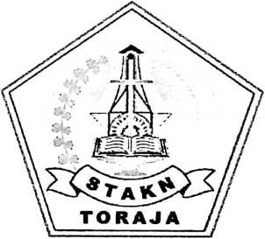

SKRIPSI
jjukan Kepada Sekolah Tinggi Agama Kristen Negeri Toraja
Guna Memenuhi Salah Satu Persyaratan Untuk
Memperoleh Gelar Sarjana Teologi

FAJAR KELANA

NIRM : 20021556

COLAH TINGGI AGAMA KRISTEN NEGERI TORAJA

2007
1

Judul Skripsi | : TOLONGLAH KAMI
Sub Judul | : Suatu Tinjauan Teologis Psikologis  mengenai peranan pastoral gereja dalam  upaya menolong anak-anak usia 6-12  tahun akibat perceraian orangtua
Disiapkan Oleh | : FAJAR KELANA
NIRM | : 20021556
Jurusan | : Teologi Pastoral

Judul Skripsi | : TOLONGLAH KAMI
Sub Judul | : Suatu Tujuan Teologis Psikologis  mengenai peranan pastoral gereja dalam  upaya menolong anak-anak usia 6-12  tahun akibat perceraian orang tua
Ditulis Oleh | : FAJAR KELANA
Bidang Study | : Teologi Pastoral

Dosen Pembimbing : A.K. Sampeasang, S. PAK, M.Pd
Telah dipertahankan oleh penulisanya didepan panitia
ujian sarjana (SI) Sekolah Tinggi Agama Kristen Negeri
(STAKN) Toraja pada tanggal 15 Mei 2007.
Rantepao, Mei 2007
DOSEN PENGUJI :
- Ketua : Pdt. A. S. Tanggulungan, M. Si
- Sekretaris : Pdt.Dr. Zakaria J. Ngelow
- Anggota : A.K. Sampeasang, S . PAK, M.Pd
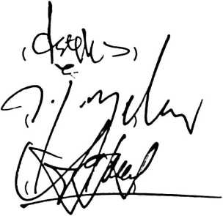
PANITIA UJIAN
KETUA

NIP. 150 378 046
SEKRETARIS
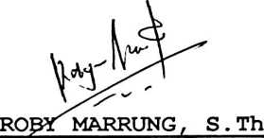
Nfp. 150 378 049
MENGETAHUI
KETUA STAKN TORAJA
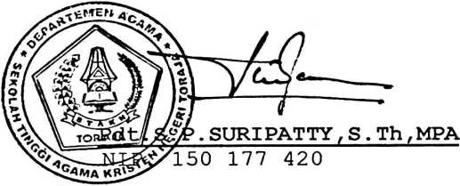
iv

ABSTRAK
Fajar Kelana, 2007 "TOLONGLAH KAMI" dengan Sub
Judul Suatu Tinjauan Teologis Psikologis Mengenai Peranan
Pastoral Gereja Dalam Upaya Menolong Anak-anak Usia 6-12
Tahun Akibat Perceraian Orangtua.
Judul ini diangkat untuk menyentak dan mengingatkan
semua pihak bahwa begitu banyak anak-anak korban
perceraian orangtua yang sangat membutuhkan pertolongan
dan bantuan dari berbagai pihak terutama Gereja.
Sub judul dimaksudkan untuk mengetahui langkah-
langkah Pastoral yang dapat dilakukan oleh gereja guna
menolong anak-anak usia 6-12 tahun korban perceraian
orangtua.
Dengan menggunakan metode penelitian kepustakaan
dan dari hasil analisis yang dilakukan disimpulkan, bahwa
gereja dapat melakukan langkah-langkah pastoral untuk
menolong anak-anak korban perceraian dengan mengupayakan
perubahan pola pikir semua pihak di sekitar anak sambil
melakukan pendekatan yang bersahabat maupun mengerjakan
beberapa tindakan pastoral khusus kepada anak.

